

Colegio Nuestro Tiempo - R.B.D.: 14.507-6
Profesora: Francisca Lizama O./Tamara Catalán
Articulación
Historia-Orientación
1° Básico
4 y 5 ° semana
OA: Comprender el uso del calendario y comprender la importancia de la utilización y orientación del tiempo.

Indicaciones para los padres: leer las indicaciones a los niños para que sepan que hacer y cuando se les pida escribir solicito les escriban en un borrador la respuesta que elaboro el niño (a) para que pueda copiarlo. En la actividad de estas semanas deben observar el video sobre los meses del año. Se solicita a los padres seguir practicando los días de la semana a través del video subido a Classroom También puede reforzar el contenido realizando preguntas como ¿En qué mes estamos? ¿Cómo se llama el mes de la navidad? ¿En qué mes estás de cumpleaños?

ACTIVIDAD
1. Observa el video https://www.youtube.com/watch?v=NEyIY1Ufx94 o búscalo como “Meses del Año Cantando Aprendo a Hablar”; los meses del año. Repasa la canción las veces que puedas.
2. Pinta el recuadro de las letras con tu color favorito en el mes de tu cumpleaños

Ejemplo: En abril celebramos la pascua de resurrección y lo representamos con un conejo y huevitos de colores.

ABRIL
ABRIL

Los meses del año

ENERO

FEBRERO

MARZO

ABRIL

MAYO

JUNIO

JULIO

AGOSTO

SEPTIEMBRE

OCTUBRE

NOVIEMBRE

DICIEMBRE

3. Responde las páginas 8 y 9 en el libro y adjunta las fotografías en el correo o classroom
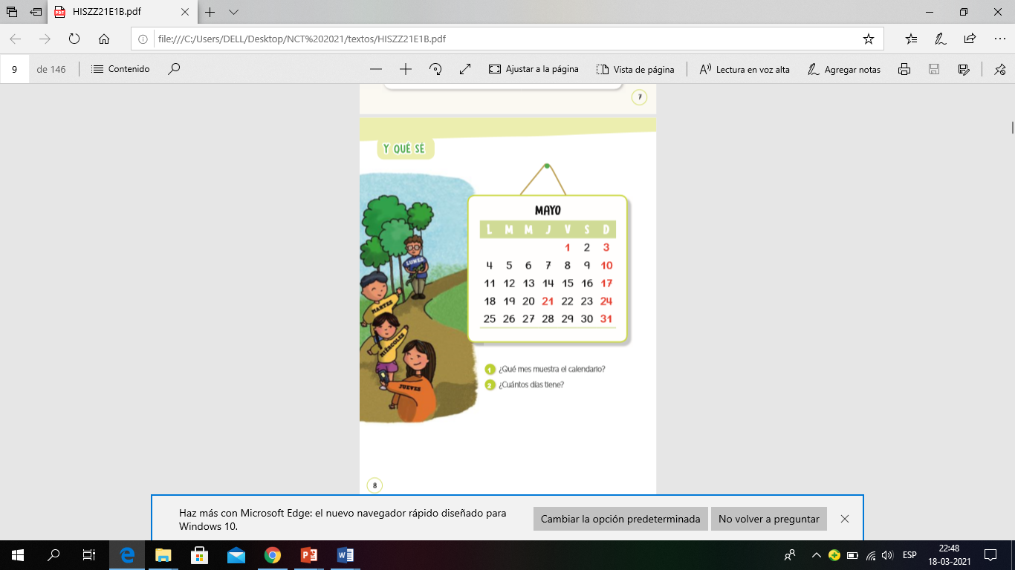
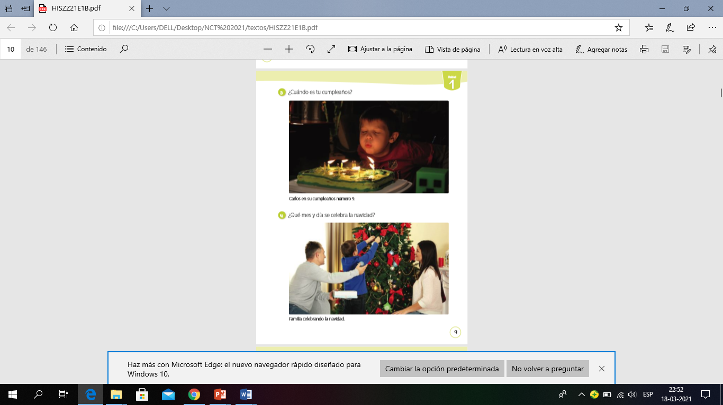

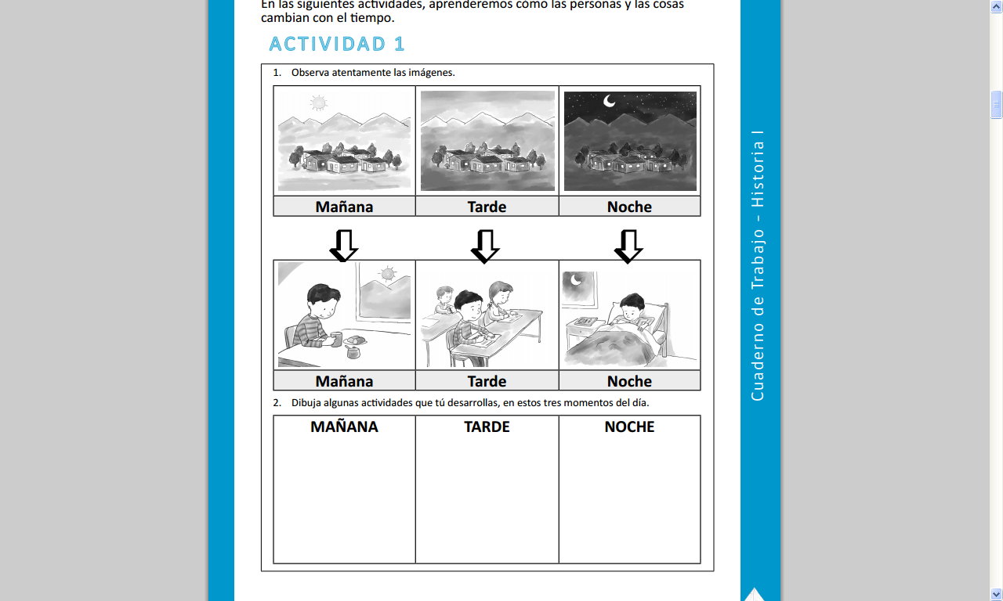
ANTES, AHORA Y DESPÚES

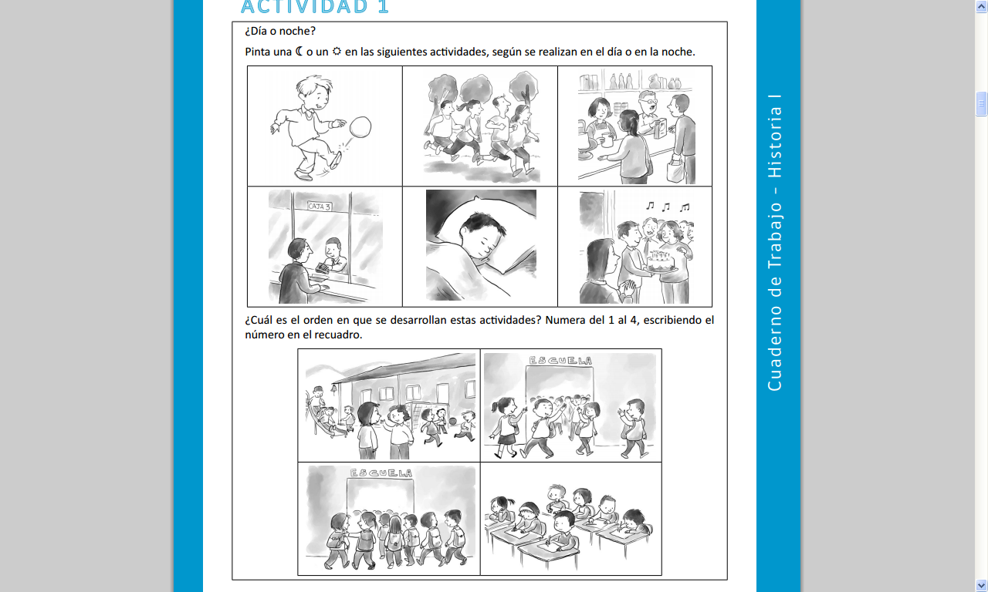

Ordenando mi día

Tú, al igual que otros niños, realizas muchas actividades durante el día. Elige algunas de ellas y dibújalas, en orden secuencial, en los casilleros correspondientes
EN MI CASA
Finalmente
Luego
Primero

2. ¿En qué momento del día ocurre tu actividad favorita? Píntala de tus colores favoritos
MAÑANA

NOCHE

TARDE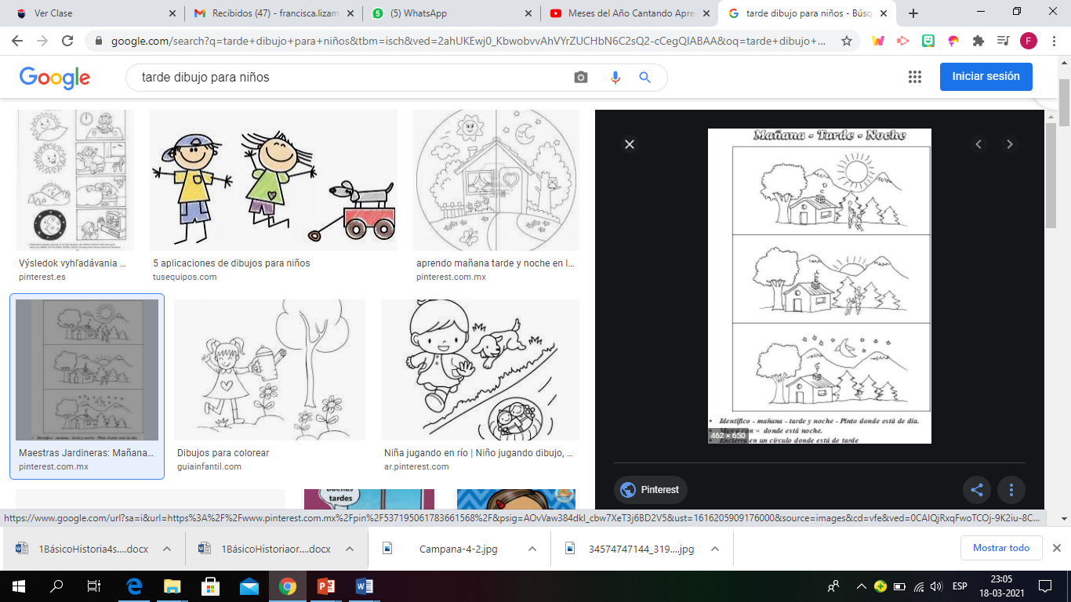

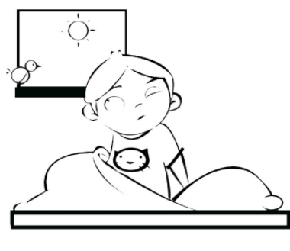

TALLER: PLAN DE AFECTIVIDAD,SEXUALIDAD Y GÉNERO
OBJETIVO: concienciar al niño y niña acerca de sus emociones y pensamientos en torno a su estado de ánimo.

INTRUCCIONES: lean atentamente y responde las preguntas
- Reconoce como te sientes

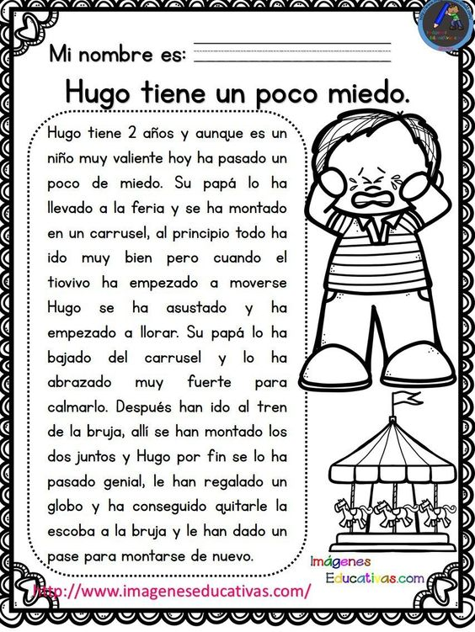

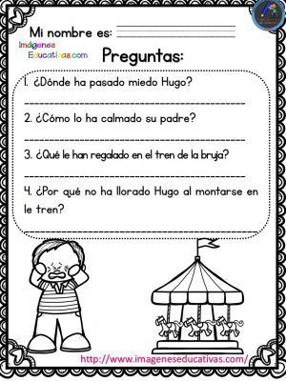

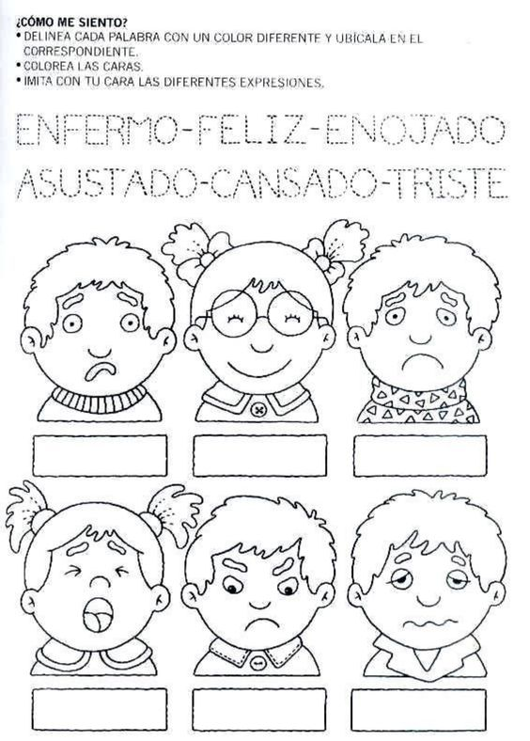

Recuerda enviar tus guías resueltas según corresponda a los correos de cada profesor
Historia y Geografía | francisca.lizama@nuestrotiempo.cl
Taller: plan de afectividad, sexualidad y género | tamara.catalan@nuestrotiempo.cl
Profesor jefe: Orientación | sybil.valdenegro@nuestrotiempo.cl

